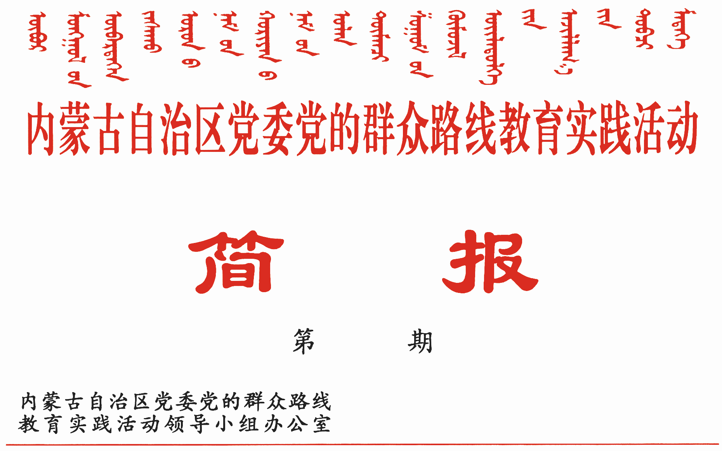

277
2014年10月17日

全区第二批教育实践活动第五次工作调度会召开
李鹏新出席会议并讲话

10月17日下午，自治区召开第二批党的群众路线教育实践活动第五次工作调度会，深入学习贯彻中央和自治区党委领导同志重要讲话精神，研究部署全区第二批教育实践活动总结和深化整改工作，进一步巩固扩大教育实践活动成果。
自治区党委常委、组织部部长、自治区党委党的群众路线教育实践活动领导小组副组长、办公室主任李鹏新出席会议并讲话。
李鹏新指出，要认真学习贯彻习近平总书记重要讲话精神，切实把思想和行动统一到中央和自治区党委部署要求上来。各地各单位党委（党组）要按照关于认真学习贯彻习近平总书记重要讲话的《通知》要求，安排专门时间集中学习讨论，逐级传达，认真学习、深刻领会、全面贯彻讲话精神。充分认识教育实践活动重大成果，切实增强抓作风改作风的信心和动力，锲而不舍、驰而不息加以推进，使中央和自治区党委关于作风建设部署在本地本单位落地生根。深入把握教育实践活动成功经验，不断深化对作风建设规律性认识，把成功经验融入作风建设经常性工作中，固化为务实管用的制度机制。深刻领会坚持从严治党各项要求，把“严”的意识立起来、“严”的规矩建起来、“严”的风气树起来，使严成为党内生活新常态，让严以修身、严以用权、严以律己成为全党上下的自觉。要切实做好第二批教育实践活动总结工作，向党和人民群众交出一份满意答卷。各地各单位要全面进行总结，把总结作为当前一项重要工作，全方位、多角度总结教育实践活动实践成果、制度成果和理论成果。要科学总结，坚持一把手抓总结，实事求是、敞开大门搞总结，把总结的过程，变为认识再提高、措施再完善、工作再推进的过程，为深化整改提供保障。要压茬总结，把分类指导、压茬推进这一经验坚持好、运用好，在认真组织开展“回头看”、及时进行“补课”的基础上，自上而下逐级有序召开总结大会，防止一哄而上、集体过关。
李鹏新强调，要持续用劲深化整改工作，切实兑现向群众作出的承诺。各地各单位必须坚守如初、始终如一，按照抓常、抓细、抓长的要求，把作风建设一抓到底。要牢固树立“开端”意识持续抓整改。进一步发扬“钉钉子”精神，发挥领导机关和领导干部表率作用，克服松懈情绪，继续以严的标准、严的措施、严的纪律持续深入抓整改；始终盯紧“两方案一计划一措施”，对整改的情况进行再梳理，加大力度，该补课的抓紧补课，决不能让“四风”问题反弹回潮。要继续强化问题导向持续抓整改。进一步突出问题导向，把深化整改工作的重心放在深入整治“形象工程”和“政绩工程”、侵害群众利益、办事服务效率不高、落实惠民政策缩水走样、“吃喝风、红包风、赌博风、走读风”、信访积案、“吃空饷”、超职数配备干部、整顿软弱涣散基层党组织等重点难点问题的解决上，坚持不懈抓好群众反映强烈突出问题的整治。要采取务实管用举措持续抓整改。坚持以整改落实工作台账制度、工作月报制度、工作销号制度、整改任务交办制度、经常性督办制度等过硬的措施真改实改彻底改，确保整改真正落实。
李鹏新强调，要落实制度治党要求，切实健全完善反对“四风”、改进作风长效机制。按照习近平总书记提出的制度治党要求，把制度建设放在更加突出的位置来抓，通过搞好建章立制、扎紧制度笼子，强化制度执行、严惩顶风违纪。要全面系统地谋划好制度。结合贯彻落实习近平总书记关于从严治党的8点要求及十八届三中全会和即将召开的四中全会精神，调整完善制度建设计划，立足标本兼治、破立并举，以法治思维和改革精神推进制度建设，切实增强针对性、实用性和可操作性，为遏制“四风”提供坚强制度保障。要科学务实地制定好制度。按照制度建设计划抓紧出台新制度，确保把上级制度承接好、把基层成功经验运用好、把群众意见建议体现好。要高度自觉地执行好制度。以刚性的规定和严格的执行，扎实落实好中央八项规定精神、自治区党委28项配套规定、党政机关厉行节约反对浪费条例等制度规定，不断增强党员干部讲规矩、守纪律，不碰红线、不越底线的意识；进一步强化正风肃纪，坚决查处违反制度规定的行为，切实纠正有令不行、有禁不止、有规不依现象。
李鹏新强调，要进一步发挥好“四个作用”，切实加强对教育实践活动的组织领导。各级党委（党组）要进一步发挥好统筹领导作用，切实履行好抓党建的主体责任，继续把教育实践活动深化整改工作紧紧抓在手上，为作风建设常态化长效化提供坚强保证。各级教育实践活动领导小组及办公室要进一步发挥好组织指导作用，切实加强统筹谋划和协调指导，确保各项整改任务落到实处。各级督导组要进一步发挥好督导把关作用，继续坚守岗位、严督实导，指导各地各单位认真搞好总结，开好总结大会，抓好深化整改工作。各级党员领导干部联系点要进一步发挥好示范引导作用，在搞好总结、深化整改、扩大成果、从严治党等方面继续走在前头、作出表率。
自治区党委组织部常务副部长、自治区教育实践活动领导小组成员、办公室副主任董树君在总结讲话中强调，要确保总结收尾与深化整改相结合，持续抓好作风整治任务落实，认真兑现向群众作出的承诺。要确保发扬成绩与查找不足相结合，对于取得的成绩，继续坚持、不断发扬，对于存在的问题，高度重视、敢于正视，认真开展“回头看”，下功夫把问题解决掉。要确保转为常态与巩固长效相结合，着眼于贯彻从严治党要求，进一步把作风转变的好态势保持下去，真正使作风建设成果落地生根，以改进作风的新常态推动作风建设不断取得新成效。

报：中央巡回督导组
王君书记，巴特尔主席，李佳副书记，张力书记，乌兰部长，
李鹏新部长
自治区党委教育实践活动领导小组各成员
发：自治区各督导组，第一批教育实践活动各单位领导小组组长
各盟市、旗县（市、区）党委教育实践活动领导小组及其办公室
挂：北疆先锋网，内蒙古组织工作网
自治区党委教育实践活动领导小组办公室 2014年10月17日印发

